────────────────────
校园兼职网站
(Xiao-Yi-Pin)
────────────────────
需求规格说明书
毕业设计文档

技术栈: Spring Boot + Spring Cloud + Vue 3
编制日期: 2025 年

目录

注: 本目录通过域代码生成。如需更新页码，请右键目录并选择“更新域”。

1. 引言

1.1 编写目的
本需求规格说明书的编写目的在于明确《校园兼职网站》项目的功能需求和非功能性需求，为后续的系统设计、开发、测试以及验收提供明确的依据和准则。本文档将从用户角度出发，全面描述系统应具备的各项功能特性，确保开发团队与需求方对系统目标的理解保持一致。
本文档的读者对象包括项目管理人员、系统架构师、后端开发工程师、前端开发工程师、测试工程师以及指导教师。通过阅读本文档，读者可以全面了解系统的业务场景、功能模块、用户角色权限、业务流程以及性能和安全等非功能性要求，从而为各自的工作提供清晰的指导。
本文档还将作为需求追溯的基础，建立需求与设计、实现之间的映射关系，便于在项目后期进行变更管理和回溯。每一项需求均标注了唯一编号，便于各阶段的交叉引用和验证。

1.2 项目背景
随着高等教育的普及和高校招生规模的持续扩大，在校大学生的数量日益增长，其中相当一部分学生有兼职工作的需求。学生通过兼职不仅能够获得经济收入以减轻家庭负担，还能积累社会实践经验，提升个人综合素质。与此同时，校内外的商家、店铺以及个人雇主也对兼职人员有着稳定的需求，特别是餐饮服务、快递外卖、教育培训、活动策划等领域，对年轻人力的需求尤为旺盛。
然而，当前市场上存在的主要问题包括：传统的线下招聘方式信息传播范围有限，信息不对称问题严重；现有的线上兼职平台如赶集网、干活儿等虽然规模较大，但并非专门针对校园场景设计，存在信息过载、筛选困难、信任机制不完善等问题；社交媒体群组发布兼职信息虽然便捷，但缺乏统一的管理和保障机制，安全隐患较大。
基于以上背景，本项目旨在设计并实现一个专门面向高校场景的兼职信息服务平台——校园兼职网站（Xiao-Yi-Pin）。该平台将整合学生和雇主的需求，提供安全可靠的兼职信息发布、报名接单、订单结算和信用评价等一站式服务，解决当前校园兼职市场的痛点问题。

1.3 系统范围
本系统是一个面向高校学生和校内外雇主的兼职信息服务平台，主要实现兼职信息的发布、浏览、报名、审核、结算和评价等全流程服务。系统覆盖三种主要角色：学生（兼职求职者）、雇主（兼职发布者）和管理员（平台运营者）。
系统的核心业务范围包括：用户注册登录与身份认证（支持学生和雇主两种角色注册）；实名认证功能（确保用户身份真实有效）；兼职信息发布与管理（雇主可发布兼职职位，支持草稿保存和提交审核）；学生在线报名（学生可浏览、搜索并报名兼职职位）；雇主审核报名（雇主可查看报名列表并进行录用或拒绝操作）；订单结算与管理（录用后自动生成订单，支持工资结算）；双向评价体系（工作完成后学生和雇主可互评）；以及管理员后台管理（兼职审核、用户管理、数据维护）。
系统不涉及的范围包括：线下支付功能（结算仅记录账务信息，不涉及实际资金流转）、招聘类全职岗位（仅限兼职类）、社交功能（不提供即时通讯或社区功能）。

1.4 定义与缩略语
术语/缩略语 | 英文名称 | 定义说明
JWT | JSON Web Token | 基于 JSON 的开放标准，用于在各服务之间安全传输信息
RBAC | Role-Based Access Control | 基于角色的访问控制，通过角色权限管理用户访问
Nacos | Nacos | 阿里巴巴开源的服务注册与配置中心
OpenFeign | OpenFeign | Spring Cloud 声明式 HTTP 客户端，用于服务间同步调用
BCrypt | BCrypt | 一种密码哈希算法，自带盐值防止彩虹表攻击
DTO | Data Transfer Object | 数据传输对象，用于层之间传递数据
VO | View Object | 视图对象，用于前端展示的数据结构
表 1-1 定义与缩略语

2. 系统概述

2.1 系统功能概述
校园兼职网站是一个基于微服务架构的全流程兼职服务平台，核心功能模块包括用户管理、兼职发布、报名接单、订单结算和评价体系五大模块。各模块紧密协作，形成一个完整的兼职服务闭环。
用户管理模块负责用户的注册、登录、个人信息维护以及实名认证。系统支持学生和雇主两种角色注册，通过手机号和密码进行身份验证。实名认证功能通过上传身份证照片进行人工审核，确保平台用户的真实性和可信度。信用分管理机制根据用户的历史表现动态调整信用分值，构建诚信体系。
兼职发布模块允许雇主创建和管理兼职职位，包括职位标题、工作内容、薪资待遇、工作时间、工作地点等关键信息。支持职位分类管理，方便学生精准搜索。雇主可将职位保存为草稿，确认无误后提交审核。管理员对提交的职位进行内容审核，审核通过后职位正式发布到平台。
报名接单模块实现学生对已发布兼职职位的在线报名，学生可查看报名状态和审核结果。订单结算模块在雇主录用学生后自动生成订单，支持工作完成后的工资结算确认。评价体系模块实现结算完成后的双向互评功能，评价结果影响双方信用分。

2.2 用户角色定义
角色 | 职责描述 | 核心权限
学生 | 兼职求职者 | 浏览兼职、搜索职位、在线报名、查看报名状态、提交评价、管理个人信息、实名认证
雇主 | 兼职发布者 | 发布兼职、管理职位、审核报名（录用/拒绝）、结算订单、提交评价、实名认证
管理员 | 平台运营者 | 审核兼职、管理用户、实名认证审核、查看数据字典、系统配置管理
表 2-1 用户角色定义

2.3 运行环境

2.3.1 硬件环境
服务器：建议配置为 4 核 CPU、8GB 及以上内存、200GB 及以上硬盘空间的云服务器或独立服务器。开发环境可使用普通 PC（8GB 内存以上）。客户端为支持现代浏览器的任意设备，包括 PC、笔记本电脑和平板电脑。

2.3.2 软件环境
服务端操作系统：Windows 10/11 或 Linux (CentOS 7+/Ubuntu 20.04+)。Java 运行环境：JDK 1.8。数据库：MySQL 8.0。缓存：Redis 6.0+。注册中心：Nacos 2.x。前端开发环境：Node.js 16+。版本控制：Git。开发工具：IntelliJ IDEA、VS Code、Navicat、Postman。

2.3.3 网络环境
服务端需要稳定的局域网或广域网连接，建议带宽不低于 10Mbps。各微服务之间通过局域网进行通信，端口分配：网关 8080、认证服务 8081、用户服务 8082、职位服务 8083、订单服务 8084。客户端通过浏览器访问 Nginx 反向代理，由网关统一转发请求。

3. 功能需求分析

3.1 用例图说明
本系统涉及三种主要用户角色：学生、雇主和管理员。以下从各角色角度描述主要用例，并通过用例图直观展示各角色与系统功能的交互关系。

3.1.1 学生用例
学生作为系统的主要用户群体，其核心用例包括：注册登录（通过手机号和密码进行身份验证，获取 JWT Token 访问系统）；浏览兼职（查看平台上已发布的兼职职位列表和详情信息）；搜索兼职（按关键词、分类、薪资范围等条件筛选职位）；报名兼职（向感兴趣的职位提交报名申请）；查看我的报名（跟踪报名状态：待审核、已录用、已拒绝）；提交评价（工作完成后对雇主进行评价）；管理个人信息（修改头像、联系方式等）；实名认证（上传身份证信息进行实名认证）。

3.1.2 雇主用例
雇主作为兼职职位的发布者，其核心用例包括：注册登录（注册雇主账号并完成身份认证）；发布兼职（创建兼职职位，填写职位标题、工作内容、薪资待遇、工作时间、地点等信息）；管理我的职位（查看已发布职位列表，编辑或下架职位）；审核报名（查看学生报名列表，根据学生的个人信息和信用分决定录用或拒绝）；结算订单（确认工作完成后发起订单结算）；提交评价（对学生的工作表现进行评价）；实名认证（上传营业执照或组织证明进行实名认证）。

3.1.3 管理员用例
管理员作为平台的运营管理者，其核心用例包括：登录系统（使用管理员账号登录后台管理系统）；审核兼职（对雇主提交的兼职职位进行内容审核，审核通过后发布，审核驳回则通知雇主修改）；管理用户（查看、编辑、禁用用户账号，处理用户举报）；实名认证审核（审核用户提交的实名认证材料）；查看数据字典（维护兼职分类、系统配置等数据字典）。
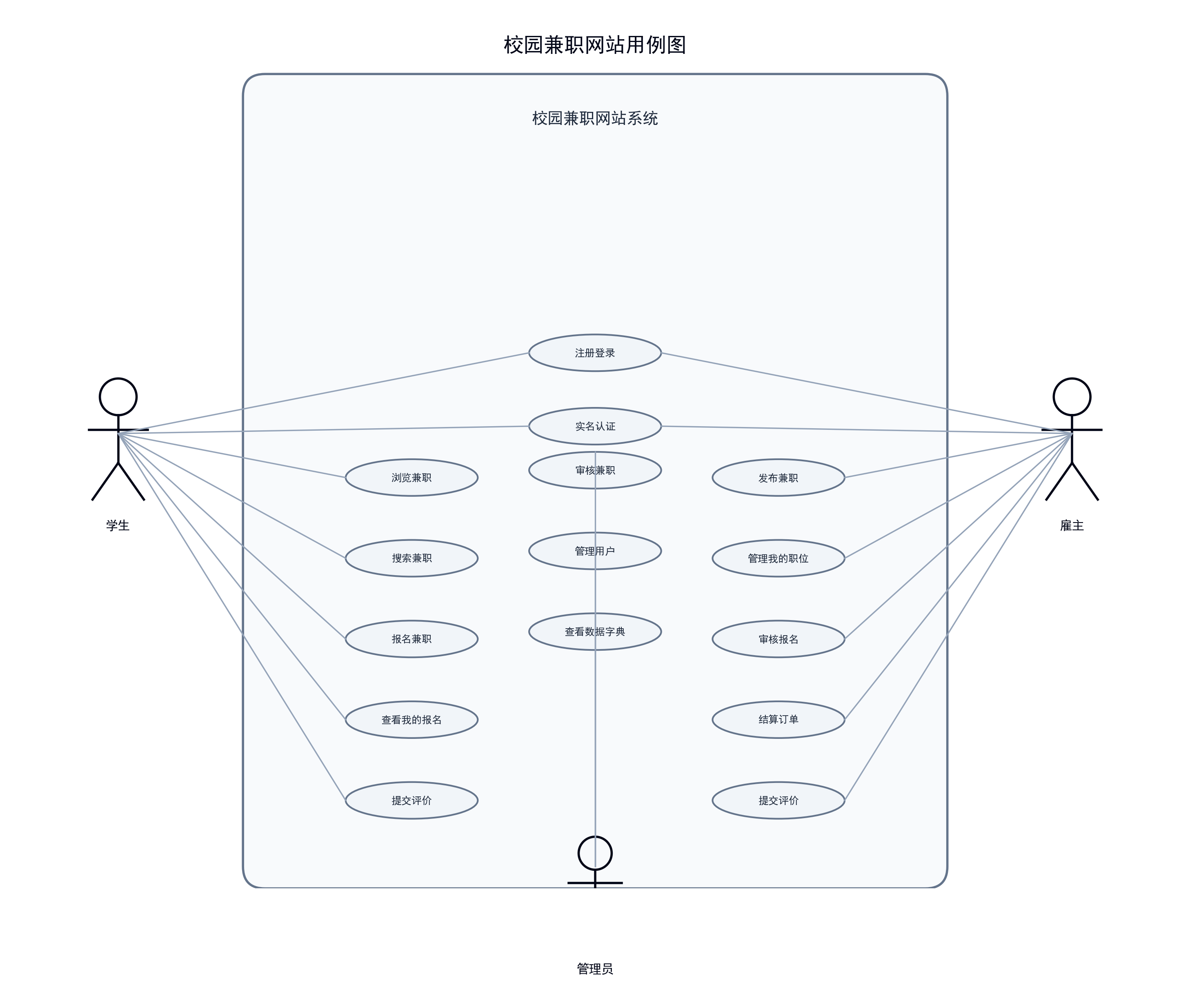
图 3-1 校园兼职网站用例图

3.2 用例详细描述
以下以表格形式详细描述本系统的六个核心用例，包含用例编号、名称、参与者、前置条件、后置条件和基本流程。
用例编号 | 用例名称 | 参与者 | 前置条件 | 后置条件 | 基本流程
UC-001 | 用户注册登录 | 学生/雇主 | 用户未注册或未登录 | 用户获取 JWT Token，可访问系统功能 | 输入手机号和密码→选择角色→提交注册→系统校验→创建用户→返回 Token
UC-002 | 发布兼职 | 雇主 | 雇主已登录且已实名认证 | 兼职职位创建成功，状态为待审核 | 填写职位信息→选择分类→设置薪资待遇→保存草稿/提交审核→返回结果
UC-003 | 报名兼职 | 学生 | 学生已登录，职位已发布 | 报名记录创建，状态为待审核 | 浏览职位列表→查看详情→点击报名→填写自我介绍→提交报名→返回结果
UC-004 | 审核报名 | 雇主 | 雇主已登录，存在待审核报名 | 报名状态更新为已录用或已拒绝 | 查看报名列表→查看学生信息→点击录用/拒绝→录用则生成订单→系统通知学生
UC-005 | 结算订单 | 雇主 | 订单存在且状态为进行中 | 订单状态更新为已结算 | 查看订单列表→选择待结算订单→确认工作完成→确认金额→提交结算→更新信用分
UC-006 | 提交评价 | 学生/雇主 | 订单已结算且未评价 | 评价记录创建，信用分更新 | 查看已结算订单→点击评价→选择星级→填写评价内容→提交→更新对方信用分
表 3-1 核心用例详细描述

4. 业务流程分析

4.1 兼职发布流程
兼职发布流程是雇主在平台上创建并发布兼职职位的完整过程，是整个兼职服务链条的起点。详细流程如下：雇主首先通过手机号和密码登录系统，系统验证雇主账号状态（已实名认证且未被禁用）。登录成功后，雇主进入“发布兼职”页面，填写职位基本信息，包括职位标题、职位分类（如教育培训、餐饮服务、快递外卖、活动策划等）、工作内容描述、薪资待遇（计时/计件）、工作时间（开始日期至结束日期）、工作地点以及招聘人数等信息。
雇主填写完毕后可以选择“保存草稿”或“提交审核”。保存草稿时，职位状态为“草稿”，雇主可随时编辑并继续完善。提交审核后，职位状态变为“待审核”，系统自动将审核任务推送给管理员。管理员在后台查看待审核职位列表，对职位内容进行审核，审核内容包括职位信息是否真实合规、薪资是否合理、是否存在违规信息等。审核通过后职位状态变为“已发布”，对学生可见；审核驳回则职位状态变为“已驳回”，系统通知雇主修改后重新提交。

4.2 学生报名流程
学生报名流程是学生参与兼职服务的核心流程。学生登录系统后，可以通过首页的职位列表浏览已发布的兼职职位，也可以通过搜索功能按关键词、分类、薪资范围、工作时间等条件筛选职位。当学生找到感兴趣的职位时，点击进入职位详情页面，查看完整的职位信息、雇主信息、雇主信用分等。
学生确认报名后，点击“立即报名”按钮，系统弹出报名表单，学生需填写自我介绍（包括个人能力、相关经验、可工作时间等）。提交报名后，报名状态为“待审核”。雇主在后台可以查看该职位的所有报名列表，点击查看每个报名学生的详细信息，包括学生的基本信息、信用分、历史评价以及自我介绍等。雇主根据该信息决定录用或拒绝。如果录用，系统自动生成订单，状态为“进行中”，同时通知学生报名结果；如果拒绝，则报名状态更新为“已拒绝”，同样通知学生。

4.3 订单结算与评价流程
订单结算与评价流程是兼职服务的最后环节，也是信用体系建设的重要组成部分。当学生完成兼职工作后，雇主登录系统，进入“我的订单”页面，找到状态为“进行中”的订单。雇主点击“发起结算”，系统显示订单详情（包括职位信息、学生信息、工作时长、应付金额等），雇主确认无误后提交结算。
结算完成后，订单状态更新为“已结算”，系统同时触发评价流程。学生和雇主均可以对对方进行评价，评价内容包括星级评分（1-5 星）和文字评价。系统根据新的评价分更新被评价方的信用分。信用分的计算采用加权平均算法，最新评价占更高权重，确保信用分能够反映用户的最近表现。信用分将在用户个人主页和报名详情中展示，作为其他用户决策的参考依据。

5. 数据流分析

5.1 用户注册数据流
用户注册数据流是系统用户获取的第一步。数据流过程为：输入阶段，用户在注册页面填写手机号、密码、确认密码和角色类型（学生/雇主）。处理阶段，前端进行表单校验（必填项、手机号格式、密码强度、两次密码一致性），通过校验后提交到后端认证服务；后端检查手机号是否已注册，使用 BCrypt 算法加密密码，生成用户记录并存入数据库。输出阶段，返回注册成功提示并自动登录，返回 JWT Token。

5.2 兼职发布数据流
兼职发布数据流的输入阶段，雇主填写职位标题、分类、工作内容、薪资待遇、工作时间、工作地点、招聘人数等信息。处理阶段，前端校验表单数据合法性，提交到职位服务；后端生成职位记录，设置状态为“待审核”或“草稿”，存入 MySQL 数据库。输出阶段，返回创建成功消息和职位 ID，管理员可在后台看到新的审核任务。

5.3 报名申请数据流
报名申请数据流的输入为学生的报名信息（自我介绍、可工作时间等）。处理阶段，系统检查学生是否已报名该职位（防止重复报名），生成报名记录，关联学生 ID 和职位 ID。输出为报名成功提示，雇主可在职位详情页看到新的报名记录，学生可在“我的报名”页面查看报名状态。

5.4 订单结算数据流
订单结算数据流的输入为雇主确认的结算信息（实际工作时长、实际应付金额）。处理阶段，系统使用事务机制保证数据一致性，更新订单状态为“已结算”，记录结算金额和结算时间，同时触发评价流程。输出为结算成功提示，双方可进行互评，评价完成后更新双方信用分。

6. 非功能性需求

6.1 性能需求
系统应具备良好的响应速度和并发处理能力。具体指标如下：前端页面加载时间应小于 2 秒，包含首页职位列表、搜索结果页等核心页面；后端 API 接口响应时间应小于 500 毫秒（含网络传输），复杂查询接口应小于 1 秒；系统应支持至少 500 个并发用户同时在线访问，且在峰值时不出现明显的性能下降；数据库查询应利用索引优化，确保常规查询响应时间小于 100 毫秒；缓存命中率应保持在 80% 以上，减少数据库压力。

6.2 安全需求
安全性是本系统的重要非功能性要求。系统采用 JWT（JSON Web Token）进行用户身份鉴权，Token 有效期为 24 小时，支持无感刷新机制。密码存储采用 BCrypt 强哈希算法加密，防止彩虹表攻击。敏感字段（手机号、身份证号）在前端展示时进行脱敏处理，后端日志中同样对敏感信息进行脱敏。SQL 注入防护通过 MyBatis-Plus 的参数化查询实现，XSS 防护通过前端输入过滤和后端输出编码实现。接口访问采用 RBAC 权限模型，确保用户只能访问其角色权限内的资源。

6.3 可用性需求
系统应具备高可用性，确保服务的连续性和稳定性。系统应支持 7×24 小时运行，年可用率不低于 99.5%。数据库应配置自动备份策略，建议每日自动备份，保留至少 30 天的备份数据，并定期进行备份恢复测试。系统应具备完善的异常处理机制，包括全局异常捕获、友好的错误提示和日志记录。服务器资源监控应及时发现异常情况。

6.4 可扩展性需求
系统采用微服务架构，各服务独立部署，可以根据业务需求独立扩展。当某个服务面临高并发压力时，可以通过增加服务实例进行水平扩展，而不影响其他服务。数据库设计应预留足够的扩展空间，支持分库分表策略。缓存层采用 Redis，可随时扩展缓存容量。模块化的代码设计使得新功能的添加和现有功能的修改更加灵活。

6.5 兼容性需求
前端系统应兼容主流浏览器，包括 Google Chrome（80 版本及以上）、Mozilla Firefox（80 版本及以上）、Microsoft Edge（80 版本及以上）。后端服务应在 JDK 1.8 环境下稳定运行。系统应支持常见的分辨率（1920×1080、1366×768等），并具备响应式布局能力。API 接口遵循 RESTful 设计规范，返回统一的 JSON 格式数据，便于后续移动端适配。

7. 需求追溯矩阵
下表展示了系统各功能需求的追溯矩阵，明确了每项需求与对应微服务模块的映射关系，便于项目各阶段的验证和追溯。
需求编号 | 需求描述 | 优先级 | 对应模块
REQ-001 | 用户注册与登录 | 高 | campus-auth
REQ-002 | JWT Token 签发与鉴权 | 高 | campus-auth / campus-gateway
REQ-003 | 用户档案管理 | 中 | campus-user
REQ-004 | 实名认证 | 高 | campus-user
REQ-005 | 信用分管理 | 中 | campus-user
REQ-006 | 兼职职位发布 | 高 | campus-job
REQ-007 | 兼职职位审核 | 高 | campus-job
REQ-008 | 职位搜索与分页 | 中 | campus-job
REQ-009 | 学生报名 | 高 | campus-order
REQ-010 | 雇主录用/拒绝 | 高 | campus-order
REQ-011 | 订单结算 | 高 | campus-order
REQ-012 | 双向评价 | 中 | campus-order
REQ-013 | 管理员审核兼职 | 高 | campus-job
REQ-014 | 管理员管理用户 | 中 | campus-user
REQ-015 | 数据字典管理 | 低 | campus-job
表 7-1 需求追溯矩阵

